EQUIPO AUTÓNOMO PARA DETECCIÓN Y CLASIFICACIÓN DE GASES TÓXICOS EN TÚNELES MEDIANTE SENSORES MULTIGÁS, CÁMARA CON GPS Y SISTEMA DE TRACCIÓN CONTINUA

Tema: Tecnología e innovaciones en seguridad.
Categoría: Minería 4,0
Datos del autor y coautores:
- Sliver Ivan Del Carpio Ramirez, Universidad Continental, Docente, Av la esperanza 407 y ferrocarril, sdelcarpio@continental.edu.pe, delcarpioramirezs@gmail.com, 955427976.
- Rubisnol Felix Julian Daga, Universidad Continental, Docente, Psj Los Olivos Mz "C" Lt 3 - Saños Chico, rjuliand@continental.edu.pe, rubis.jd@gmail.com, 930664311.
- Helder Alexis Mayta Leon, Universidad Continental, Jefe de Laboratorio, Psj San Carlos S/N - Concepcion, hmaytal@continental.edu.pe, helderalexisml@gmail.com, 984854603.

Palabras claves: Monitoreo subterráneo, Navegación autónoma, Sensores multigás, Exploración en túneles, Georreferenciación ambiental, Robótica móvil.
Resumen Técnico:
En el contexto de las operaciones mineras subterráneas y otras actividades en espacios confinados, la detección de gases tóxicos y la evaluación de condiciones ambientales representan un desafío crítico debido a los altos riesgos asociados a la exposición humana directa. Los métodos convencionales, que dependen de inspecciones manuales o equipos semiautomatizados, presentan limitaciones importantes en autonomía, precisión, trazabilidad y seguridad operativa. En respuesta a estas limitaciones, se ha desarrollado un equipo autónomo e inteligente que permite realizar exploraciones subterráneas sin intervención humana directa, integrando navegación autónoma, análisis ambiental multivariable, georreferenciación visual y un sistema de tracción continúo adaptado a entornos hostiles.
El objetivo de este desarrollo es proporcionar una solución robótica autónoma capaz de desplazarse por túneles inexplorados o peligrosos, identificar compuestos gaseosos tóxicos, registrar condiciones estructurales del entorno, y generar mapas de riesgo en tiempo real. El equipo está diseñado para optimizar la toma de decisiones operativas en minería, geotecnia, rescate y mantenimiento de infraestructuras subterráneas, minimizando los riesgos para el personal y mejorando la eficiencia operativa en zonas de difícil acceso.
Desde el punto de vista metodológico, el sistema funciona mediante el despliegue automático de una unidad equipada con cámara de alta definición con GPS y base giroscópica, que permite la captura visual del entorno y su geolocalización exacta. A lo largo de su desplazamiento, el equipo recolecta datos atmosféricos mediante un conjunto de sensores de metano, gases nitrosos, sulfhídrico y monóxido de carbono, que realizan muestreos en paralelo y clasifican los compuestos detectados en función de su nivel de riesgo. Un panel de control procesa toda esta información, genera alertas y almacena los datos asociados a coordenadas precisas. El movimiento se garantiza mediante un sistema de tracción continua con cadena articulada y componentes de doble acción, mientras que el suministro energético autónomo es gestionado por un controlador inteligente conectado a baterías de alta capacidad y un motorreductor que regula torque y velocidad.
Como resultado, el sistema permite una operación completamente autónoma en túneles sin necesidad de guía remota, asegurando una exploración eficiente, continua y segura. La plataforma puede adaptarse a terrenos irregulares, operar en condiciones de visibilidad reducida y entregar informes analíticos integrados que combinan datos visuales, ambientales y geoespaciales. Este enfoque integral constituye un avance tecnológico significativo para la industria minera y otras disciplinas relacionadas con la seguridad y el monitoreo ambiental en espacios confinados.

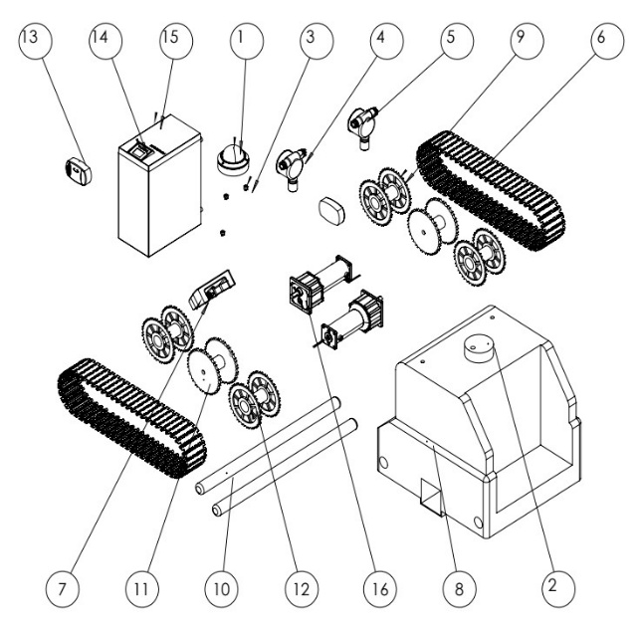
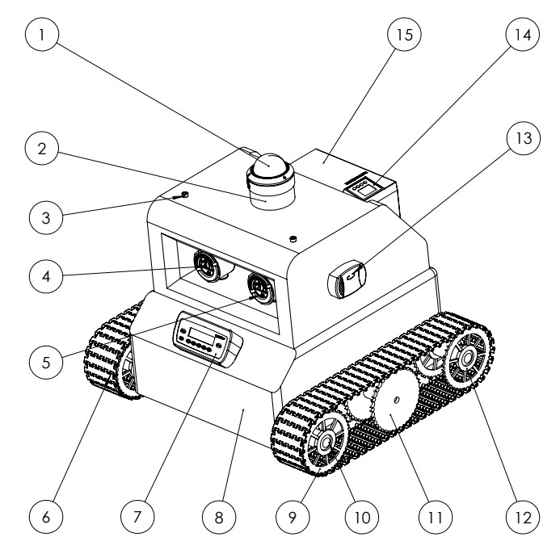
FIGURA N°01 DISEÑO DEL EQUIPO

Reseña Profesional:
Autor: Ingeniero Mecatrónico con especialización en automatización y robótica. Investigador RENACYT, premiado en Canadá y Corea. Autor de 12 artículos científicos internacionales, con una patente otorgada por INDECOPI, 40 en trámite y 3 internacionales. Destacado por su innovación y contribución a la investigación tecnológica global.
Coautor 1: Ingeniero Mecánico con experiencia en proyectos mineros, mantenimiento en interior mina y docencia universitaria. Destacado por su excelencia académica, liderazgo en eventos técnicos y publicaciones internacionales. Especialista en diseño, manufactura, seguridad laboral y mejora continua en entornos exigentes y de alto impacto tecnológico.
Coautor 2: Ingeniero mecatrónico con especialización en automatización industrial, egresado de la Universidad Continental. Se desempeña en el desarrollo de proyectos de innovación tecnológica aplicados a la minería y la seguridad industrial, con énfasis en el diseño de sistemas robóticos y dispositivos autónomos para ambientes hostiles. Participa activamente en talleres de mecánica, congresos nacionales e internacionales, y en la elaboración de investigaciones científicas. Es autor de cuatro artículos científicos y actualmente cursa una maestría en Gestión de Proyectos en Ingeniería.

